IL DOMANDONE:
Cosa significa e come è possibile “conoscere una cultura”? Nel nostro mondo globalizzato, interconnesso e interdipendente le culture sono sempre più simili fra loro?

TEMPO PER QUESTA SCHEDA: 120 minuti

PERCHÉ CONTA?
La cultura è stata definite da Michael Byram (2003) come “‘shared beliefs values and bahaviours’ of a social group, where ‘social group’ can refer to any collectivity of people”. Ogni cultura è diversa da un’altra in base a questi criteri: credenze, valori e atteggiamenti. Esistono numerose teorie e modelli di interpretazione delle culture, che le mettono a confronto e analizzano in base a questi criteri e che posso essere utili per iniziare a capire cosa distingue una cultura dall’altra. Non dimentichiamo che è necessario partire dalla nostra cultura per capire le altre.

IMMERGIAMOCI, PARTE 1: L’ICEBERG DELLA CULTURA + LA PROSSEMICA
Il modello dell’iceberg della cultura è molto famoso e probabilmente lo hai già visto. L’immagine dell’iceberg associato al concetto di cultura vuole comunicare che, come in un iceberg, anche le culture sono composte da una parte visibile e una parte che non è visibile (sommersa). Anzi, la parte sommersa è molto più grande di quella visibile. Questo modello ci permette di capire che non possiamo giudicare, interpretare e capire una cultura solo sulla base di ciò che vediamo, poiché ciò che vediamo è solo la manifestazione di ciò che non vediamo. I fondamenti di una cultura (idee, credenze, valori condivisi da una società) si trovano sotto la parte visibile.

Guarda QUESTO VIDEO che spiegato il significato del modello dell’iceberg. Il video dura 12 minuti e 34 secondi: guardalo con attenzione e consapevolezza (awareness). Dedica il doppio del tempo a questa attività (dedicate twice as much time to watching this video): metti il video in pausa quando vuoi e chiediti (ask yourself) quali informazioni nuove hai imparato. Guarda il video con curiosità.

FERMATI & RISPONDI:
Quali sono le informazioni nuove che hai imparato e che ti interessano nel video che spiega il modello dell’iceberg della cultura? Puoi cerare un collegamento con la tua cultura e con la percezione che hai delle altre?
Il modello dell’iceberg fu sviluppato dall’antropologo americano Edward T. Hall alla fine degli anni ’70. Circa 10 anni prima, però, Hall, sviluppò anche un altro modello di interpretazione chiamato The Hidden Dimension che tratta di come lo spazio personale cambia in diverse culture. Per questo, Edward T. Hall è considerato il fondatore della prossemica.
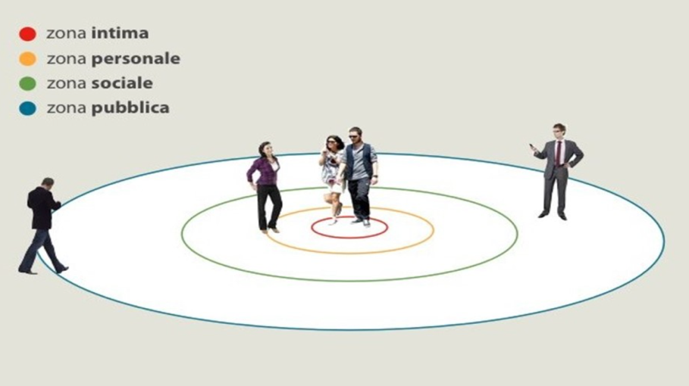
Secondo Hall esistono 4 tipi diversi di spazio e distanza fra le persone: spazio intimo, spazio personale, spazio sociale, spazio pubblico. La prossemica è la disciplina che studia gesti, comportamento, spazio e distanze all'interno di una comunicazione, sia verbale sia non verbale.

Il modello di Hall evidenzia il fatto che attraverso lo spazio che occupiamo e la distanza che manteniamo dalle altre persone, comunichiamo informazioni specifiche. Infatti, la distanza fisica fra le persone indica il tipo di relazione fra di loro

- La zona intima (under 1.5ft) comprende i rapporti di intimità (partner, madre-figli*, familiari, ecc.). In questo spazio le persone sono molto vicine e si possono anche toccare.
- La zona personale (1.5-4ft) indica l’interazione fra amic*.
- La zona sociale (4-12ft) rappresenta la comunicazione tra conoscenti (acquaintance), il rapporto insegnante-studenti o quello fra colleghi.
- La zona pubblica (over 12ft) comprende le relazioni pubbliche in cui non c’è necessariamente un contatto diretto fra singoli individui, ma fra un insieme di persone.

OSSERVA & RISPONDI:
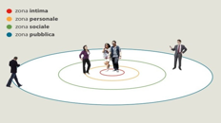
Osserva attentamente l’immagine sopra che rappresenta le 4 zone di Hall e pensa a come questo modello è applicabile alla tua vita. Per te, qual è il limite fra una zona e l’altra? Riesci a pensare a alcune situazioni in cui ti sei sentito a disagio (you felt uncomfortable) a causa della distanza fra te e altre persone?
In classe, condividerai (you will share) le tue riflessioni e esperienze.

IMMERGIAMOCI, PARTE 2: HIGH-LOW CONTEXT CULTURE
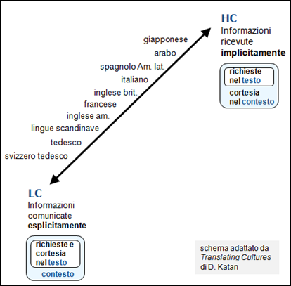
Sempre alla fine degli anni ’70, Hall introdusse (introdurre, passato remoto) un altro modello di interpretazione delle culture: high - low context (alto - basso contesto). L’idea generale è che in alcune culture la comunicazione è esplicita e diretta, ma altre si affidano (they rely on) a elementi di contesto:
- basso contesto: modalità comunicative esplicite e verbali (fatti, informazioni dirette, regole, coerenza), straight to the point
- alto contesto: modalità comunicative implicite e non verbali (sentimenti, linguaggio non verbale flessibilità di interpretazione)
GUARDA, ASCOLTA & RISPONDI:
Guarda QUESTO VIDEO (2’48”) che spiega bene la differenza fra culture a alto e basso contesto (high-low context cultures). Ora, pensa alla tua cultura: di che tipo è? Ti ritrovi in questa modello di interpretazione? (does this interpretative model make sense in relation to your own identity and perception of yourself?)

IMMERGIAMOCI, PARTE 3: IL MODELLO DI HOFSTEDE
Il modello delle 6 dimensioni della cultura di Hofstede fu elaborato all’inizio degli anni ‘70 dallo psicologo olandese Geert Hofstede, che fece (fare, passato remoto) una ricerca in numerosi paesi (oggi circa 100 nazioni). Questo modello presenta 6 dimensioni della cultura (cioè 6 macro-categorie di interpretazione e analisi): distanza dal potere + appagamento v. controllo + orientamento a lungo termine v. a breve termine + mascolinità v. femminilità + tolleranza dell’incertezza + individualismo v. collettivismo.

Per ogni dimensione/categoria, sono stati calcolati dei punteggi (scores) in modo da fare una classifica (ranking) di diversi paesi/culture in base a queste categorie.

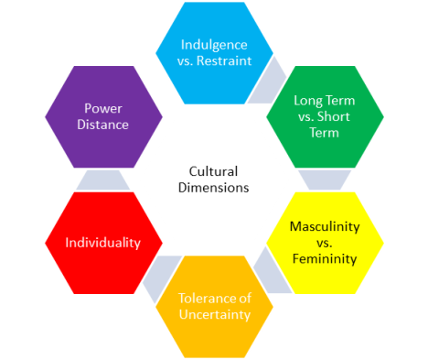
Distanza dal potere (grado di ineguaglianza)
Le culture con punteggio alto accettano una distribuzione gerarchica del potere, cioè le persone accettano il loro posto nella società. Un punteggio basso indica che il potere è condiviso (shared) e le persone non accettano situazioni in cui il potere non è distribuito in modo equo. Esempio: Malesia: In Asia, Power Gets in the Way.

Appagamento v. controllo (grado di appagamento e gratificazione delle persone)
Più le norme sociali sono rigide e più la vita delle persone è disciplinata, meno le persone si sentono appagate. Le società che hanno un punteggio basso tendono al cinismo e pessimismo. Al contrario, le società che hanno un punteggio alto tendono a essere ottimiste e a dare importanza alla felicità personale. Esempio: Map of Indulgece vs. Restraint.

Orientamento a lungo termine v. a breve termine (orizzonte temporale di una società) Una società con un orizzonte temporale a breve termine si focalizza sul raggiungimento degli obiettivi, è più legata alle tradizioni e dà più importanza ai principi e agli ideali. Una società con un orizzonte temporale a lungo termine è rivolta al futuro, è perseverante, modesta, frugale, rispettosa delle relazioni sociali e è più pragmatica. Esempio: Cina, Hong Kong, Taiwan, Giappone, Corea del Sud.

Mascolinità v. femminilità (assertive vs. nurturant) (Grado di distribuzione dei ruoli)
Nelle società con punteggio alto di mascolinità esiste più differenza di ruoli di genere. Ci si aspetta che gli uomini (men are expected to) siano decisi, sicuri, forti e di successo. Nelle società con punteggio alto di femminilità esiste minore differenza di ruoli. C’è più attenzione a cooperazione, rapporto fra le persone, negoziazione per risolvere i conflitti. Esempio: Danimarca: As the pandemic rages, the US could use a little bit more ‘samfundssind’

Tolleranza dell’incertezza (grado di sopportazione dell’ambiguità)
Nelle società che hanno un punteggio alto, le persone hanno la tendenza alla pianificazione, al controllo, alla gestione del rischio per crearsi una vita controllata e prevedibile (predictable). Le culture con un punteggio più basso tendono meno a pianificare e sono più rilassate, aperte, inclusive. Esempio: Grecia: If Greece embraces uncertainty, innovation will follow.

Individualismo v. collettivismo (grado di vicinanza fra le persone)

Nelle culture molto individualiste, l’individuo è più importante del gruppo, mentre in quelle collettiviste l’individuo cresce in gruppi omogenei, numerosi e protettivi. Nelle società individualiste, le persone non si assumono la responsabilità (don’t take responsibility for) le azioni degli altri. Esempio: Traits of individualistic cultures and collectivistic cultures.

QUI puoi leggere la descrizione in inglese delle 6 dimensioni.

LEGGI & RISPONDI:
In QUESTO ARTICOLO e rifletti sulle differenze culturali fra inglesi e tedeschi.
Ora, fai una lista di almeno 5 stereotipi culturali che conosci (i francesi sono snob, gli italiani sono rumorosi, ecc.). Puoi spiegare questi stereotipi usando i modelli di interpretazione delle culture che abbiamo visto in questa scheda?

FINE DELLA SCHEDA: HAI RAGGIUNTO GLI OBIETTIVI?
- Chiarire la definizione di cultura e quali sono le caratteristiche principali
- Comprendere l’utilità dei modelli di interpretazione delle culture
- Spiegare in generale i modelli di Hall e di Hofstede
- Acquisire consapevolezza su come la tua cultura si posiziona rispetto alle altre
RIASSUMIAMO:
In questa scheda abbiamo visto alcuni modelli attraverso cui è possibile interpretare e paragonare le culture. Ricorda che questi modelli sono utili anche per capire la nostra cultura e capire meglio il nostro comportamento in relazione a persone che provengono da altre culture.
In classe, porta un cultural artifact, cioè un oggetto che rappresenta la tua cultura in modo approfondito. Mentre pensi a quale oggetto portare, pensa bene ai modelli che abbiamo visto in questa scheda. In classe spiegherai (you will explain) le caratteristiche di questo oggetto e perché lo hai scelto.
BIBLIOGRAFIA:
Siti web:
- Edward T. Hall
- The Hidden Dimension (by Edward T. Hall)
- Proxemics
- Geert Hofstede (Wikipedia)
- Dimensions of National Culture
- Hofstede’s Cultural Dimensions

Articoli e pubblicazioni online:
- Intercultural Experience and Education, Ch. 4
- Geert Hofstede (The Economist)
- In Asia, Power Gets in the Way
- If Greece Embraces Uncertainty, Innovation Will Follow
- As the pandemic rages, the US could use a little bit more ‘samfundssind’
- What Paddington tells us about German v British manners

Video e immagini:
- The Cultural Iceberg
- https://www.essebicoaching.it/2019/04/10/prossemica/
- Map of Indulgece vs. Restraint
- Traits of individualistic cultures
- Traits of collectivistic cultures
- What Is The Difference Between a High-Context and Low-Context Culture?

Early in his career Hofstede worked for IBM, where he carried out the research on which his career and reputation subsequently rested. What has become known as the Hofstede Cultural Orientation Model is based on his study between 1967 and 1973 of IBM employees in 40 different countries.

